컴퓨터 비전 – 도형 구분
20234014 컴퓨터 공학과 이은정

프로젝트 개요
본 프로젝트는 OpenCV를 활용하여 총 8종의 도형(삼각형, 사각형, 원, 별, 물결, 겹친 원, 겹친 연필, 마름모)을 인식하고 분류하는 프로그램을 개발하는 것을 목표로 한다.
각 도형의 고유한 형태학적 특징을 기반으로 전처리 및 분류 알고리즘을 구현하여 다양한 형태의 도형 이미지에 대해 분류가 가능한 컴퓨터 비전 기반 프로그램을 구현하였다.

프로젝트 구조

Main ipynb 구성
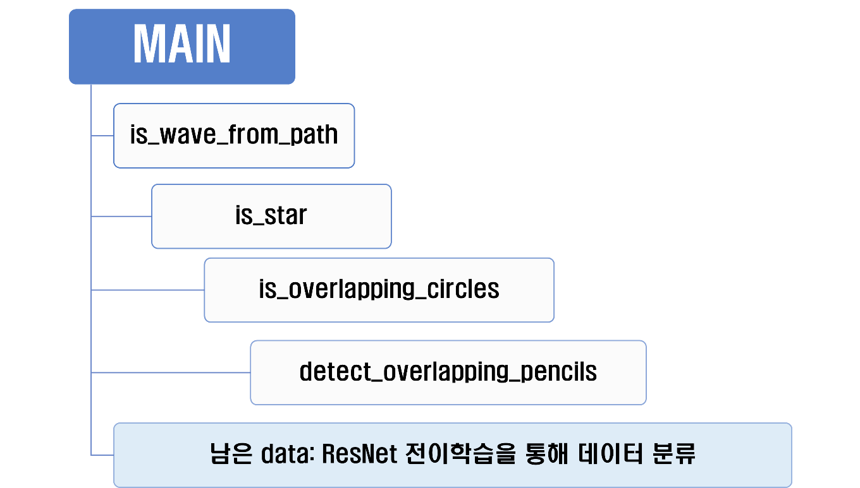
Main에서 순차적으로 데이터를 처리한다.
Wave, 별, overlapped된 도형들은 각각의 모듈을 호출하여 분류를 진행하고, 남은 데이터는 ResNet50을 전이학습한 모델을 통해 분류를 진행한다.

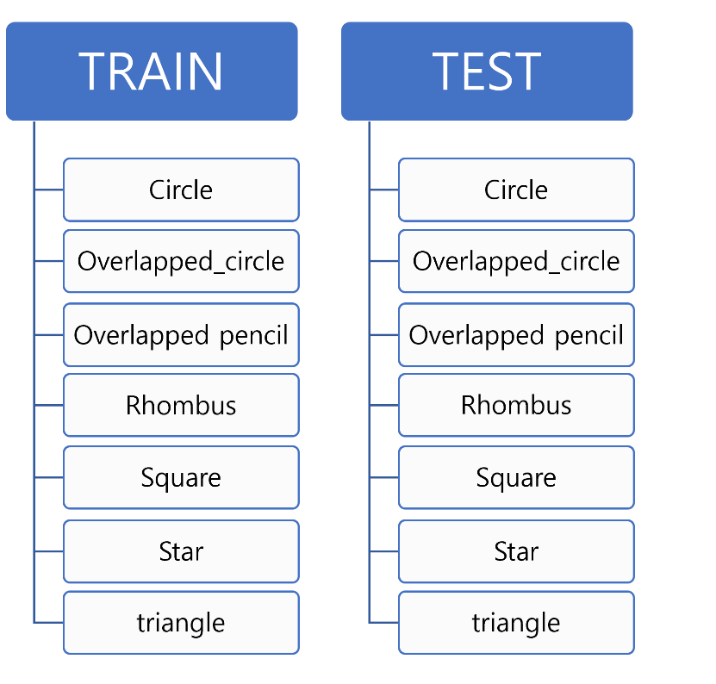
Data 구성

ResNet-50을 통한 전이학습을 위해 Kaggle의 손그림 데이터셋을 기반으로 훈련 및 테스트 데이터셋을 구성하였다. 기본 데이터는 Square, Triangle, Circle 등의 기본 도형들로 구성되어 있으며, 이를 바탕으로 추가적인 데이터 생성 작업을 수행하였다. Rhombus 데이터의 경우, Square 이미지를 45도 회전시켜 마름모 형태로 변환하여 생성하였다.
중첩된 형태의 데이터들은 기존 단일 객체 데이터를 조합하여 생성하였다. Overlapped Circle의 경우, 원본 원 이미지에 랜덤한 기울기, 밝기, 크기 변화를 적용한 두 개의 원을 중첩시켜 눈사람과 유사한 형태의 데이터를 생성하였다. Overlapped Pencil은 기존의 연필 단일 이미지를 두 개 중첩시켜 복합적인 연필 형태의 데이터를 구성하였다. 이러한 데이터 증강 및 생성 기법을 통해 모델이 다양한 변형과 중첩 상황에서도 분별할 수 있도록 모델을 구성하였다.

1. isWave.py
1. import cv2
2. import numpy as np
3.
4. # 물결 여부 판단 함수
5. def is_wave_from_path(image_path):
6. img = cv2.imread(image_path)
7. if img is None:
8. return f"[ERROR] 이미지 불러오기 실패: {image_path}"
9.
10. gray = cv2.cvtColor(img, cv2.COLOR_BGR2GRAY)
11. blurred = cv2.GaussianBlur(gray, (5, 5), 0)
12. thresh = cv2.adaptiveThreshold(blurred, 255,
13. cv2.ADAPTIVE_THRESH_MEAN_C,
14. cv2.THRESH_BINARY_INV, 11, 2)
15.
16. contours, _ = cv2.findContours(thresh, cv2.RETR_EXTERNAL, cv2.CHAIN_APPROX_SIMPLE)
17.
18. def is_wave_shape(contour):
19. length = cv2.arcLength(contour, False)
20. area = cv2.contourArea(contour)
21. is_closed = cv2.isContourConvex(contour)
22.
23. return not is_closed and length > 300 and area < 5000
24.
25. for cnt in contours:
26. if is_wave_shape(cnt):
27. return " 최종 결과: 물결 모양입니다"
28.
29. return "최종 결과: 물결 모양이 아닙니다"
30.
가장 처음에 물결 모양인지 이미지를 판별하는 코드이다.
전처리 과정에서는 입력 이미지를 그레이 스케일로 변환한 후 가우시안 블러를 적용하여 노이즈를 제거하고, 적응형 임계값 처리를 통해 이진화 작업을 수행하였다. 적응형 임계값 처리 시 ADAPTIVE_THRESH_MEAN_C 방식을 사용하여 지역적 밝기 변화에 크게 영향을 받지 않도록 이진화 하였다.
윤곽선 검출을 위해 cv2.findContours 함수를 사용하여 외부 윤곽선만을 추출하였고, 각 윤곽선에 대해 물결 모양 여부를 판단하는 is_wave_shape 함수를 구현하였다. 위 코드는 윤곽선의 둘레가 300 이상이고 면적이 5000 미만이며, 볼록하지 않은 형태일 때 물결 모양으로 판별한다.
최종 결과를 도출하고, 해당 결과를 main으로 반환한다.
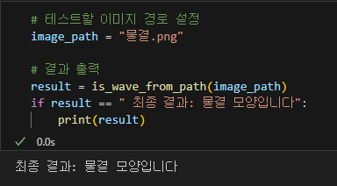 | 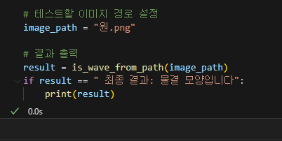
물결 이미지를 입력했을 시,  제대로 물결 모양임을 출력한다. | 물결 모양이 아닐 경우,  아무것도 출력하지 않는다.

2. isStar.py
1. import cv2
2. import numpy as np
3. from pathlib import Path
4.
5. class StarDetector:
6. def __init__(self):
7. self.min_area = 100
8. self.max_area = 50000
9.
10. def is_star(self, image_path):
11. try:
12. # 이미지 읽기
13. img = cv2.imread(str(image_path))
14. if img is None:
15. return False
16.
17. # 전처리
18. gray = self._preprocess_image(img)
19.
20. # 컨투어 찾기
21. contours = self._find_contours(gray)
22.
23. # 별 모양 검사
24. for contour in contours:
25. if self._is_star_shape(contour):
26. return True
27.
28. return False
29.
30. except Exception:
31. return False
32.
33. def _preprocess_image(self, img):
34. gray = cv2.cvtColor(img, cv2.COLOR_BGR2GRAY)
35. blurred = cv2.GaussianBlur(gray, (5, 5), 0)
36. thresh = cv2.adaptiveThreshold(
37. blurred, 255, cv2.ADAPTIVE_THRESH_GAUSSIAN_C,
38. cv2.THRESH_BINARY, 11, 2
39. )
40. return thresh
41.
42. def _find_contours(self, binary_img):
43. contours, _ = cv2.findContours(
44. binary_img, cv2.RETR_EXTERNAL, cv2.CHAIN_APPROX_SIMPLE
45. )
46.
47. filtered_contours = []
48. for contour in contours:
49. area = cv2.contourArea(contour)
50. if self.min_area <= area <= self.max_area:
51. filtered_contours.append(contour)
52.
53. return filtered_contours
54.
55. def _is_star_shape(self, contour):
56. # 기본 특징 계산
57. area = cv2.contourArea(contour)
58. perimeter = cv2.arcLength(contour, True)
59.
60. # 컨투어 근사화
61. epsilon = 0.02 * perimeter
62. approx = cv2.approxPolyDP(contour, epsilon, True)
63.
64. # 컨볼루션 헐 계산
65. hull = cv2.convexHull(contour)
66. hull_area = cv2.contourArea(hull)
67.
68. # 별 모양 조건 확인
69. vertex_count = len(approx)
70. solidity = area / hull_area if hull_area > 0 else 0
71.
72. # 종횡비 확인
73. x, y, w, h = cv2.boundingRect(contour)
74. aspect_ratio = w / h if h > 0 else 0
75.
76. # 볼록성 결함 확인
77. hull_indices = cv2.convexHull(contour, returnPoints=False)
78. has_defects = False
79. if len(hull_indices) > 3:
80. try:
81. defects = cv2.convexityDefects(contour, hull_indices)
82. if defects is not None and len(defects) >= 5:
83. has_defects = True
84. except:
85. pass
86.
87. # 별 모양 조건들
88. vertex_ok = 8 <= vertex_count <= 12
89. solidity_ok = 0.4 <= solidity <= 0.8
90. aspect_ok = 0.7 <= aspect_ratio <= 1.3
91.
92. # 모든 조건이 만족되면 별로 판단
93. return vertex_ok and solidity_ok and aspect_ok and has_defects
94.
위 코드는 그림이 별 인지 아닌지를 판별하는 코드이다. 최소 면적 100과 최대 면적 50,000을 기본 파라미터로 설정하여 적절한 크기 범위의 객체만을 대상으로 분석하도록 하였다.
이미지 전처리 과정에서는 그레이스케일 변환과 가우시안 블러를 적용한 후, 적응형 임계값 처리를 통해 이진화를 수행하였다. 특히 ADAPTIVE_THRESH_GAUSSIAN_C 방식을 사용하여 밝기 변화에 민감하게 반응하지 않도록 설정하였다. 윤곽선 검출 단계에서는 외부 윤곽선만을 추출하고 설정된 면적 범위 내의 윤곽선만을 필터링하여 정확도를 높이고자 하였다.
별 모양은 다음과 같은 순서로 판별된다. 첫 번째로 윤곽선 근사화 기법을 사용하여 복잡한 윤곽선을 단순화하고 꼭짓점 개수를 추정한다. 이때 cv2.approxPolyDP 함수를 사용하여 윤곽선 둘레의 2%를 epsilon 값으로 설정하여 적절한 수준의 근사화를 수행하였다. 두 번째로 컨벡스 헐을 이용한 밀도 계산을 통해 객체의 채움 정도를 정량화한다. 여기서 밀도는 실제 윤곽선 면적을 컨벡스 헐 면적으로 나눈 비율을 의미한다. 별 모양의 경우 돌출된 부분과 오목한 부분이 공존하여 중간 수준의 밀도 값을 가지게 된다.
세 번째로 바운딩 박스를 통한 종횡비 분석을 수행하여 객체의 전체적인 형태 비율을 평가하였다. 별 모양은 일반적으로 정사각형에 가까운 비율을 가지므로 종횡비가 1에 근접한 값을 나타낸다. 네 번째로 볼록성 결함을 통해 별의 가장 특징적인 요소인 오목한 부분의 존재 여부를 확인하였다.
최종 판단 기준으로는 꼭짓점 개수 8-12개(별의 뾰족한 부분과 오목한 부분을 모두 고려), 밀도 0.4-0.8(너무 채워지지도 않고 너무 비어있지도 않은 중간 범위), 종횡비 0.7-1.3(정사각형에 가까운 형태), 그리고 5개 이상의 볼록성 결함(일반적인 5각별 기준)이라는 복합적 조건을 설정하여 별 모양의 기하학적 특성을 종합적으로 고려해 판별하도록 하였다.
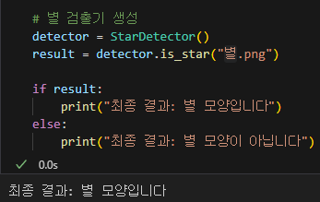 | 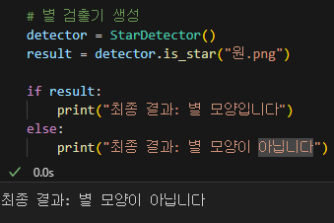
별 모양일 경우 True를 반환받기 때문에  main에서 별 모양임을 출력할 수 있다. | 별 모양일 경우 False를 반환받기 때문에  main에서 별 모양이 아님을 출력할 수 있다.

3. isOverlappedCircle.py
1. import cv2
2. import numpy as np
3.
4. class CircleDetector:
5. def __init__(self):
6. self.min_area = 30
7. self.max_area = 100000
8.
9. def is_overlapping_circles(self, image_path):
10. try:
11. # 이미지 읽기
12. img = cv2.imread(str(image_path))
13.
14. # 전처리
15. binary_img = self._preprocess_image(img)
16.
17. # 컨투어 찾기
18. contours = self._find_contours(binary_img)
19.
20. if not contours:
21. print("컨투어 탐지 에러")
22. return False
23.
24. # 가장 큰 컨투어 분석
25. largest_contour = max(contours, key=cv2.contourArea)
26. features = self._extract_features(largest_contour)
27.
28. # 겹친 원 판별
29. return self._is_circle_pattern(features)
30.
31. except Exception as e:
32. print(f"분석 에러: {e}")
33. return False
34.
35. def _preprocess_image(self, img):
36. # 그레이스케일 변환
37. if len(img.shape) == 3:
38. gray = cv2.cvtColor(img, cv2.COLOR_BGR2GRAY)
39. else:
40. gray = img
41.
42. # 가우시안 블러
43. blurred = cv2.GaussianBlur(gray, (5, 5), 0)
44.
45. # 이진화
46. methods = [
47. lambda x: cv2.threshold(x, 0, 255, cv2.THRESH_BINARY_INV + cv2.THRESH_OTSU)[1],
48. lambda x: cv2.adaptiveThreshold(x, 255, cv2.ADAPTIVE_THRESH_GAUSSIAN_C, cv2.THRESH_BINARY, 11, 2)
49. ]
50.
51. best_result = None
52. max_contour_count = 0
53.
54. for method in methods:
55. try:
56. result = method(blurred)
57. contours, _ = cv2.findContours(result, cv2.RETR_EXTERNAL, cv2.CHAIN_APPROX_SIMPLE)
58. valid_contours = [c for c in contours if self.min_area <= cv2.contourArea(c) <= self.max_area]
59.
60. if len(valid_contours) > max_contour_count:
61. max_contour_count = len(valid_contours)
62. best_result = result
63. except:
64. continue
65.
66. return best_result if best_result is not None else methods[0](blurred)
67.
68. def _find_contours(self, binary_img):
69. contours, _ = cv2.findContours(binary_img, cv2.RETR_EXTERNAL, cv2.CHAIN_APPROX_SIMPLE)
70.
71. # 면적으로 필터링
72. filtered_contours = []
73. for contour in contours:
74. area = cv2.contourArea(contour)
75. if self.min_area <= area <= self.max_area:
76. filtered_contours.append(contour)
77.
78. # 면적 순으로 정렬 (큰 것부터)
79. filtered_contours.sort(key=cv2.contourArea, reverse=True)
80.
81. return filtered_contours
82.
83. def _extract_features(self, contour):
84. area = cv2.contourArea(contour)
85. perimeter = cv2.arcLength(contour, True)
86.
87. if area == 0 or perimeter == 0:
88. return None
89.
90. # 바운딩 박스
91. x, y, w, h = cv2.boundingRect(contour)
92. aspect_ratio = max(w, h) / min(w, h) if min(w, h) > 0 else 0
93.
94. # 원형도 (4π*면적/둘레²)
95. circularity = 4 * np.pi * area / (perimeter * perimeter)
96.
97. # 컨볼루션 헐
98. hull = cv2.convexHull(contour)
99. hull_area = cv2.contourArea(hull)
100. solidity = area / hull_area if hull_area > 0 else 0
101.
102. # 외접 원
103. (center_x, center_y), radius = cv2.minEnclosingCircle(contour)
104. circle_area = np.pi * radius * radius
105. extent = area / circle_area if circle_area > 0 else 0
106.
107. return {
108. 'area': area,
109. 'aspect_ratio': aspect_ratio,
110. 'circularity': circularity,
111. 'solidity': solidity,
112. 'extent': extent,
113. 'width': w,
114. 'height': h
115. }
116.
117. def _is_circle_pattern(self, features):
118. if features is None:
119. return False
120. circle_score = 0
121.
122. # 원형도 체크
123. if features['circularity'] >= 0.4:
124. circle_score += 2
125.
126. # 종횡비 체크 (너무 길쭉하지 않음)
127. if features['aspect_ratio'] <= 2.0:
128. circle_score += 1
129.
130. # 솔리디티 체크
131. if features['solidity'] >= 0.6:
132. circle_score += 1
133.
134. # 익스텐트 체크
135. if features['extent'] >= 0.3:
136. circle_score += 1
137.
138. if features['circularity'] >= 0.6 and 0.8 <= features['aspect_ratio'] <= 1.25:
139. circle_score += 2
140. result = circle_score >= 4
141. return result
142.
143.
위 코드는 겹친 원인지 판별하는 코드이다. 위 코드는 최소 면적 30과 최대 면적 100,000을 기본 파라미터로 설정하여 그 영역 내의 그림을 판별하게 된다. 겹쳐진 원의 특성상 단일 원보다 복잡한 형태를 가지므로, 이를 효과적으로 검출하기 위해 다단계 분석 과정을 구현하였다.
이미지 전처리 과정에서는 적응적 이진화 방법 선택 알고리즘을 도입하여 최적의 전처리 결과를 얻도록 하였다. 구체적으로 Otsu 임계값 방법과 적응형 가우시안 임계값 방법을 모두 적용한 후, 각각의 결과에서 유효한 윤곽선의 개수를 비교하여 더 많은 윤곽선을 검출한 방법을 선택하였다. 이러한 방식을 통해 다양한 조명 조건과 대비 상황에서도 안정적인 이진화 결과를 반환하도록 한다.
겹친 원은 다음과 같은 순서로 판별된다. 첫째, 원형도(circularity)는 4π×면적/둘레²로 계산되며, 완전한 원의 경우 1에 가까운 값을 가지므로 0.4 이상일 때 2점, 0.6 이상인지 검사한다. 둘째, 종횡비는 바운딩 박스의 가로세로 비율로 계산되며, 2.0 이하인지 검사하여 과도하게 길쭉한 형태를 배제하였다. 셋째, 밀도는 실제 면적을 컨벡스 헐 면적으로 나눈 값으로, 0.6 이상인 지 검사한다. 넷째, 확장도는 실제 면적을 외접원 면적으로 나눈 비율로, 0.3 이상인 지 검사하여 원형을 띄는 지 확인하였다. 마지막으로 원형도 0.6 이상과 종횡비 0.8-1.25 범위를 동시에 만족하는 지 확인하였다. 최종적으로 겹쳐진 원으로 판단하는 임계값 이상일 때에 겹친 원으로 판별한다.
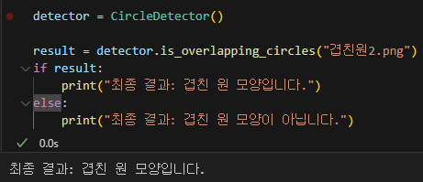 | 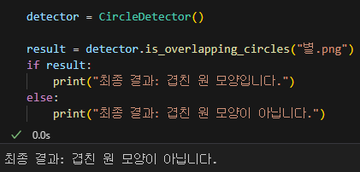
겹쳐진 원 모양일 경우 True를 반환받기 때문에 main에서 겹친 원 모양임을 출력할 수 있다. | 겹쳐진 원 모양이 아닐 경우 False를 반환받기 때문에 main에서 겹친 원 모양이 아님을 출력할 수 있다.

4. isOverlappedPencil.py
1. import cv2
2. import numpy as np
3. import math
4.
5. def detect_overlapping_pencils(image_path):
6. # 이미지 읽기
7. img = cv2.imread(image_path)
8.
9. # 그레이스케일 변환
10. gray = cv2.cvtColor(img, cv2.COLOR_BGR2GRAY)
11. binary = cv2.adaptiveThreshold(gray, 255, cv2.ADAPTIVE_THRESH_GAUSSIAN_C,
12. cv2.THRESH_BINARY_INV, 11, 2)
13.
14. # 노이즈 제거
15. kernel = np.ones((2,2), np.uint8)
16. binary = cv2.morphologyEx(binary, cv2.MORPH_CLOSE, kernel)
17.
18. # 윤곽선 찾기
19. contours, _ = cv2.findContours(binary, cv2.RETR_EXTERNAL, cv2.CHAIN_APPROX_SIMPLE)
20.
21. if len(contours) == 0:
22. print("윤곽선 검출 실패")
23. return False
24.
25. # 가장 큰 윤곽선 선택
26. main_contour = max(contours, key=cv2.contourArea)
27. area = cv2.contourArea(main_contour)
28.
29. # 윤곽선이 너무 작으면 False
30. if area < 500: # 임계값을 낮춤
31. print("윤곽선 면적 에러")
32. return False
33.
34. # 겹친 연필 모양 검사
35. return analyze_pencil_shape(main_contour, binary, img)
36.
37. def analyze_pencil_shape(contour, binary_img, original_img):
38.
39. # 1. 기본 형태 특성
40. shape_score = check_basic_shape_features(contour)
41.
42. # 2. 뾰족한 끝 검사
43. pointed_ends_score = detect_pointed_ends(contour)
44.
45. # 3. 곡선 특성 검사
46. curve_score = analyze_curve_characteristics(contour)
47.
48. # 4. 전체 모양의 연속성
49. continuity_score = check_shape_continuity(contour)
50.
51. # 종합 점수 계산
52. total_score = shape_score + pointed_ends_score + curve_score + continuity_score
53.
54. #판단 기준치
55. threshold = 2.5
56. is_pencil = total_score >= threshold
57.
58. return is_pencil
59.
60. def check_basic_shape_features(contour):
61. hull = cv2.convexHull(contour)
62. hull_area = cv2.contourArea(hull)
63. contour_area = cv2.contourArea(contour)
64.
65. if hull_area == 0:
66. return 0
67.
68. solidity = contour_area / hull_area
69. if 0.5 <= solidity <= 0.95:
70. return 1
71. elif 0.4 <= solidity < 0.5 or 0.95 < solidity <= 1.0:
72. return 0.5
73. else:
74. return 0
75.
76. def detect_pointed_ends(contour):
77. # 윤곽선 단순화
78. epsilon = 0.01 * cv2.arcLength(contour, True)
79. approx = cv2.approxPolyDP(contour, epsilon, True)
80.
81. if len(approx) < 4:
82. return 0
83.
84. # 각 꼭짓점에서의 각도 계산
85. angles = []
86. n = len(approx)
87.
88. for i in range(n):
89. p1 = approx[i-1][0]
90. p2 = approx[i][0]
91. p3 = approx[(i+1) % n][0]
92.
93. # 벡터 계산
94. v1 = p1 - p2
95. v2 = p3 - p2
96.
97. # 각도 계산
98. angle = calculate_angle_between_vectors(v1, v2)
99. angles.append(angle)
100.
101. # 뾰족한 각도(90도 미만) 개수 세기
102. sharp_angles = [angle for angle in angles if angle < 90]
103.
104. # 최소 2개의 뾰족한 끝이 있어야 함
105. # 도출 실패시 에러
106. if len(sharp_angles) >= 2:
107. return 1
108. elif len(sharp_angles) == 1:
109. return 0.5
110. else:
111. return 0
112.
113. def analyze_curve_characteristics(contour):
114. # 윤곽선의 길이 대비 면적 비율
115. perimeter = cv2.arcLength(contour, True)
116. area = cv2.contourArea(contour)
117.
118. if perimeter == 0:
119. return 0
120.
121. # 원형도 계산 (4π * area / perimeter²)
122. circularity = 4 * np.pi * area / (perimeter * perimeter)
123.
124. # 연필 모양은 길쭉하므로 원형도가 낮아야 함
125. if 0.1 <= circularity <= 0.4:
126. return 1
127. elif 0.05 <= circularity < 0.1 or 0.4 < circularity <= 0.6:
128. return 0.5
129. else:
130. return 0
131.
132. def check_shape_continuity(contour):
133. # 바운딩 박스 비율
134. x, y, w, h = cv2.boundingRect(contour)
135. aspect_ratio = max(w, h) / min(w, h)
136.
137. # 길쭉함 검출
138. if 1.5 <= aspect_ratio <= 5.0:
139. return 1
140. elif 1.2 <= aspect_ratio < 1.5 or 5.0 < aspect_ratio <= 7.0:
141. return 0.5
142. else:
143. return 0
144.
145. def calculate_angle_between_vectors(v1, v2):
146. # 벡터 정규화
147. v1_norm = np.linalg.norm(v1)
148. v2_norm = np.linalg.norm(v2)
149.
150. if v1_norm == 0 or v2_norm == 0:
151. return 180
152.
153. v1_unit = v1 / v1_norm
154. v2_unit = v2 / v2_norm
155.
156. # 내적을 이용한 각도 계산
157. dot_product = np.dot(v1_unit, v2_unit)
158. dot_product = np.clip(dot_product, -1, 1) # 수치 오차 방지
159.
160. angle = np.arccos(dot_product) * 180 / np.pi
161. return angle
162.
위 코드는 겹쳐진 연필을 판별하는 코드이다. 전처리 과정에서는 적응형 가우시안 임계값 처리를 통해 이진화를 수행한 후, 2×2 커널을 사용한 닫힘 연산을 적용하여 노이즈를 제거하고 윤곽선 검출 정확도를 높였다. 최소 면적 임계값을 500으로 설정하여 해당 영역의 그림에서 판별을 진행하였다.
겹쳐진 연필 모양은 다음과 같은 과정을 통해 판별한다. 첫째, 기본 형태 특성 분석에서는 컨벡스 헐을 이용한 밀도 계산을 통해 객체의 채움 정도를 평가하였으며, 0.5-0.95 범위에서 가장 높은 가중치를 주었고, 그 아래로 갈수록 낮은 가중치를 부과하였다. 이후 뾰족한 끝 검출을 위해 윤곽선 근사화를 통해 주요 꼭짓점을 추출하고, 각 꼭짓점에서의 벡터 간 각도를 계산하여 90도 미만의 뾰족한 각도를 가진 끝점의 개수를 파악하였다. 판별하려는 이미지의 특성상 최소 2개의 뾰족한 끝이 존재해야 하므로 이를 기준으로 점수를 차등 부여하였다.
곡선 특성 분석에서는 원형도를 계산하여 연필의 길쭉한 형태적 특성을 평가하였다. 원형도는 4π×면적/둘레²를 통해 계산할 수 있다, 연필 모양의 경우 길쭉한 형태로 인해 낮은 원형도 값을 가지므로 0.1-0.4 범위에서 가장 높은 가중치를 부과하였다. 형태 연속성 검사에서는 바운딩 박스의 종횡비를 계산하여 연필의 길쭉함 정도를 정량화하였으며, 1.5-5.0 범위의 종횡비에서 가장 높은 가중치를 부과하고, 그 아래로 갈수록 낮은 가중치를 부과하였다. 최종적으로 네 가지 요건을 다 고려하였을 때에 임계치를 넘겼을 경우 겹쳐진 연필로 판별한다.
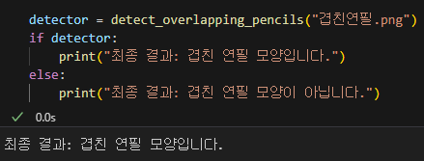
겹친 연필 모양일 경우 겹친 연필임을 main에서 출력할 수 있다.
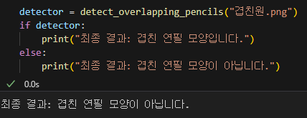
겹친 연필 모양이 아닌 경우 겹친 연필이 아님을 main에서 출력할 수 있다.

5. model_train.ipynb
나머지 데이터는 ResNet50을 전이학습하여 구분하도록 하였다. 실질적으로 앞서 overlapped나 star의 경우 데이터는 생성하였으나 너무 선형적인 경우가 많아 판별이 제대로 이루어지지 않아 추가 함수를 구현하였다. 다만, 손그림 데이터가 풍부히 존재하는 나머지 4가지 경우는 전이학습을 통해 충분히 구별할 수 있어 모델을 학습할 수 있었다.

1. import os
2. import torch
3. import torch.nn as nn
4. import torchvision.transforms as transforms
5. from torchvision import datasets, models
6. from torch.utils.data import DataLoader
7. from torchvision.models import resnet50, ResNet50_Weights
8. from tqdm import tqdm
9.
1. train_dir = "./data/train"
2. val_dir = "./data/val"
3. test_dir = "./data/test"
4.
1. # 폴더 순회하면서 개수 출력
2. for folder_name in os.listdir(train_dir):
3. folder_path = os.path.join(train_dir, folder_name)
4. if os.path.isdir(folder_path):
5. file_list = [f for f in os.listdir(folder_path) if os.path.isfile(os.path.join(folder_path, f))]
6. print(f"{folder_name}: {len(file_list)}개")
7.
8.
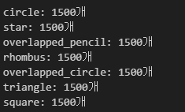
위처럼 필요한 라이브러리를 임포트 하고, 데이터 셋을 확인해보았다. 받은 데이터, 생성 데이터를 포함하여 총 7개의 클래스, 1500개 씩의 이미지를 가지고 있다. 여기서 overlapped와 star은 더 이상 필요하지 않으므로 필요한 클래스만 추려 다시 데이터 세트를 로드한다.
1. wanted_classes = ['circle', 'rhombus', 'square', 'triangle']
2.
3. def filter_dataset_by_classes(dataset, wanted_classes):
4. """데이터셋에서 원하는 클래스만 필터링"""
5. # 원하는 클래스의 인덱스 찾기
6. class_to_idx = {cls: idx for idx, cls in enumerate(wanted_classes)}
7.
8. # 필터링된 샘플과 타겟 생성
9. filtered_samples = []
10. filtered_targets = []
11.
12. for sample_path, target in dataset.samples:
13. class_name = dataset.classes[target]
14. if class_name in wanted_classes:
15. # 새로운 인덱스로 매핑
16. new_target = class_to_idx[class_name]
17. filtered_samples.append((sample_path, new_target))
18. filtered_targets.append(new_target)
19.
20. # 데이터셋 속성 업데이트
21. dataset.samples = filtered_samples
22. dataset.targets = filtered_targets
23. dataset.classes = wanted_classes
24. dataset.class_to_idx = class_to_idx
25.
26. return dataset
27.
28. # 각 데이터셋 로딩 및 필터링
29. train_dataset = datasets.ImageFolder(train_dir, transform=transform)
30. val_dataset = datasets.ImageFolder(val_dir, transform=transform)
31. test_dataset = datasets.ImageFolder(test_dir, transform=transform)
32.
33. # 클래스 필터링
34. train_dataset = filter_dataset_by_classes(train_dataset, wanted_classes)
35. val_dataset = filter_dataset_by_classes(val_dataset, wanted_classes)
36. test_dataset = filter_dataset_by_classes(test_dataset, wanted_classes)
37.
38. # DataLoader
39. batch_size = 32
40. train_loader = DataLoader(train_dataset, batch_size=batch_size, shuffle=True)
41. val_loader = DataLoader(val_dataset, batch_size=batch_size, shuffle=True)
42. test_loader = DataLoader(test_dataset, batch_size=batch_size, shuffle=False)
43.
44.
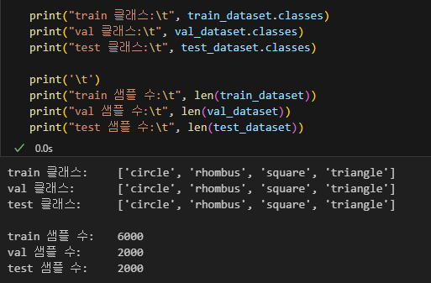
위 코드를 사용하여 우리가 필요로 하는 원, 마름모, 사각형, 삼각형에 대한 데이터만 로드하여 train, val, test 세트를 구성하였다.
t1. ransform = transforms.Compose([
2. transforms.Resize((256, 256)),
3. transforms.CenterCrop(256),
4. transforms.ToTensor(),
5. transforms.Normalize([0.5]*3, [0.5]*3)
6. ])
7.
1. num_classes = 6
2. batch_size = 32
3. num_epochs = 10
4. patience = 5
위와 같이 이미지 크기를 조정하고 정규화를 진행한다. 이후, 위와 같이 하이퍼 파라미터를 지정한 이후 train을 진행한다.
1. # ResNet50 불러오기
2. model = models.resnet50(weights=ResNet50_Weights.DEFAULT)
3.
4. # layer3, layer4, fc는 학습 가능하도록 파인튜닝
5. for name, param in model.named_parameters():
6. if any([name.startswith(k) for k in ['layer3', 'layer4', 'fc']]):
7. param.requires_grad = True
8.
9. # FC 교체
10. num_classes = 4
11. model.fc = nn.Linear(model.fc.in_features, num_classes)
12.
13. model = model.to(device)
14.
위 코드를 통해 torch에서 제공하는 ResNet50 모델을 가져온다. 우리가 판별해야 하는 클래스는 4개이고, 복잡한 모양이 아니므로 마지막 fc레이어만 unfreeze 하고 4개로 클래스를 변경하여 학습을 진행한다.
1. # 손실함수 및 옵티마이저 정의
2. criterion = nn.CrossEntropyLoss()
3. optimizer = torch.optim.Adam(model.parameters(), lr=0.001)
4.
분류를 해야 하므로 CrossEntropy를 손실함수로, Adam을 옵티마이저로 사용한다.
1. # 학습
2. best_val_acc = 0
3. patience_counter = 0
4.
5. for epoch in range(num_epochs):
6. model.train()
7. train_loss, train_correct, train_total = 0, 0, 0
8.
9. for inputs, labels in tqdm(train_loader, desc=f"[Epoch {epoch+1}] Training"):
10. inputs, labels = inputs.to(device), labels.to(device)
11.
12. optimizer.zero_grad()
13. outputs = model(inputs)
14. loss = criterion(outputs, labels)
15. loss.backward()
16. optimizer.step()
17.
18. train_loss += loss.item()
19. _, preds = torch.max(outputs, 1)
20. train_correct += (preds == labels).sum().item()
21. train_total += labels.size(0)
22.
23. train_acc = train_correct / train_total * 100
24.
25. # Validation
26. model.eval()
27. val_correct, val_total = 0, 0
28. with torch.no_grad():
29. for inputs, labels in val_loader:
30. inputs, labels = inputs.to(device), labels.to(device)
31. outputs = model(inputs)
32. _, preds = torch.max(outputs, 1)
33. val_correct += (preds == labels).sum().item()
34. val_total += labels.size(0)
35.
36. val_acc = val_correct / val_total * 100
37.
38. print(f"[Epoch {epoch+1}] Train Acc: {train_acc:.2f}% | Val Acc: {val_acc:.2f}%")
39.
40. # Early Stopping
41. if val_acc > best_val_acc:
42. best_val_acc = val_acc
43. patience_counter = 0
44. torch.save(model.state_dict(), "best_shape_model.pth")
45. else:
46. patience_counter += 1
47. if patience_counter >= patience:
48. print(f"Early stopping at epoch {epoch+1}")
49. break
50.
51. print(f"최고 검증 정확도: {best_val_acc:.2f}%")
52.
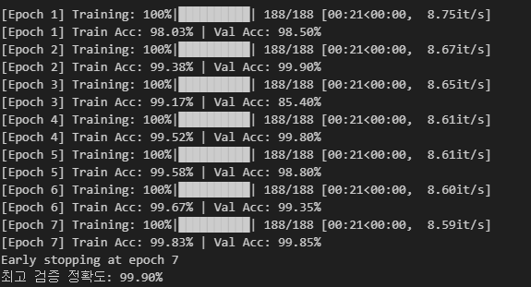
실제 학습을 진행하였을 때에 이미지 장수도 많지 않고, 이미지도 단순하였기 때문에 거의 100%에 육박하는 train 정확도를 얻을 수 있었다. 이 모델을 train 데이터에 적용했을 때에는
1. model.load_state_dict(torch.load("best_shape_model.pth"))
2. model.to(device)
3. model.eval()
4.
5. # 정확도 평가
6. correct, total = 0, 0
7. with torch.no_grad():
8. for inputs, labels in test_loader:
9. inputs, labels = inputs.to(device), labels.to(device)
10. outputs = model(inputs)
11. _, preds = torch.max(outputs, 1)
12. correct += (preds == labels).sum().item()
13. total += labels.size(0)
14.
15. print(f"테스트 정확도: {correct / total * 100:.2f}%")
16.
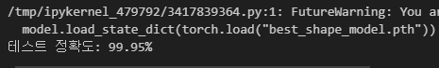
위와 같이 99.95%의 높은 정확도를 얻을 수 있었다.
따라서 위와 같이 학습한 모델을 main에서 사용하기 위해 main에서 모델을 import한다.
1. # 디바이스 설정
2. device = torch.device('cuda' if torch.cuda.is_available() else 'cpu')
3.
4. # ResNet50 모델 로드
5. model = models.resnet50(weights=None)
6. model.fc = torch.nn.Linear(model.fc.in_features, 4)
7. model.load_state_dict(torch.load("best_shape_model.pth", map_location=device))
8. model.to(device)
9. model.eval()
10.
11. # 이미지 전처리
12. transform = transforms.Compose([
13. transforms.Resize((256, 256)),
14. transforms.CenterCrop(256),
15. transforms.ToTensor(),
16. transforms.Normalize([0.5]*3, [0.5]*3)
17. ])
18.
19. # 클래스 이름
20. class_names = ['circle', 'rhombus', 'square', 'triangle']
21.
22. # 모든 클래스를 한글로 매핑
23. shape_mapping = {
24. 'circle': '원',
25. 'overlapped_circle': '겹친 원',
26. 'overlapped_pencil': '겹친 연필',
27. 'rhombus': '마름모',
28. 'square': '사각형',
29. 'star': '별',
30. 'triangle': '삼각형'
31. }
32.
33. # 특정 파일들
34. image_files = ["삼각형.png", "마름모.png", "원.png", "사각형.png"]
35.
36. # 분류 결과
37. for img_path in image_files:
38. img = Image.open(img_path).convert("RGB")
39. img = transform(img).unsqueeze(0).to(device)
40.
41. with torch.no_grad():
42. output = model(img)
43. _, pred = torch.max(output, 1)
44. predicted_class = class_names[pred.item()]
45. korean_class = shape_mapping[predicted_class]
46.
47. print(f"최종결과: {img_path} \t->\t 예측 클래스: {korean_class}")
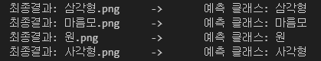
train에서 사용한 것과 동일한 전처리를 하여 이미지를 판별한다. 모든 클래스 매핑 후, 파일을 검사한다. 최종 결과를 보면 각각의 모양에 따라 4가지 케이스 모두 제대로 모델이 모양을 판별했음을 알 수 있다.

